
《软件工程》课程报告

题目：ＸＸ软件系统文档

组长________ 学号__________ 专业班级_________
组员________ 学号__________ 专业班级_________
组员________ 学号__________ 专业班级_________
组员________ 学号__________ 专业班级_________
组员________ 学号__________ 专业班级_________
组员________ 学号__________ 专业班级_________
组员________ 学号__________ 专业班级_________
组员________ 学号__________ 专业班级_________

指导教师__________

202 年 月 日
二 《软件工程》课程考核报告要求

1、设计题目：在以下范围内任选一道题目或自定一个题目。
□ 软件杯赛事课题 （系数：1.1）
□ 企业实习课题（系数：1.05）
□ 自拟课题 （系数：1）
① 生活服务类
② 管理系统类
③ 工具辅助类
④ 社交娱乐类
⑤ 物联网/硬件结合类
2、上交报告文档（形式任选其一，格式参见相关软件工程规范）
- 软件需求分析
- 结构化软件设计
- 面向对象软件分析与设计

参考文献：
李香菊 等主编. 软件工程课程设计教程.北京: 北京邮电大学出版社有限公司,2016
三 《软件工程》课程考核报告内容建议模板
（正文内容不少于15页）
封面
摘要（150~300字，建议，不强制要求）
目录（要求给出一级标题目录和二级标题目录，标出页码）
- 绪论（引言）不超过3页
2. 软件需求分析（若使用结构化数据流分析技术分析课题需求，写出详细的数据流图和数据字典，数据流图的基本处理的个数不得少于 5 个）
2.1 UML用例图
2.2 活动图
3. 系统总体设计（若使用面向数据流的软件设计技术，对2的数据流图和数据字典，进行总体设计；要求做到对上一节的软件需求进行软件结构设计，模块数不少于四个）
3.1系统总体设计（要有系统总体结构图、UML主设计类图等）
3.2主类设计的工作原理
4. 系统详细设计（若结构化详细设计：逐个模块的程序描述（包括各模块的功能、性能、输入、输出、算法、程序逻辑、接口等等））
4.1系统包设计（要有组成系统各功能的详细设计UML类图等）
4.2各类详细设计（详细设计的UML类图、顺序图等）
4.3接口设计（包括界面设计、数据存储等）
5. 系统测试与调试（进行黑盒、白盒测试试用例设计，形成测试用例表，包括部署图、构件图、调试工具、方法和过程、运行效果）
6. 总结（包括设计中的问题及解决方法，设计的收获、体会和建议）
7. 参考文献（附上设计中用到的主要参考文献）
8. 附录
文档评价参考标准
- 不能按要求或不能按时完成，成绩评为“不及格”（60 分以下）；
- 能按软件工程规范要求完成文档，软件调试、测试、运行通过，成绩评为“及格”（60—74 分）；
- 全部文档质量较好，软件有一定实用价值，成绩评为“良”（75—89 分）；
- 文档质量好，软件有难度，能反映同学较强能力，成绩评为“优”（90—100 分）
四 《软件工程》课程考核报告电子版格式要求
书写格式可参照合肥工业大学本科生毕业设计（论文）书写格式。

1 摘要
摘要包括中文简短摘要、英文简短摘要(不要求）。
页面设置：上－2.5厘米，下－2厘米，左－2.5厘米，右－2厘米，装订线－0厘米，页眉－1.5厘米，页角－1.5厘米，不编页，用1.5倍行距。
中文摘要：“摘要”用小二号宋体、加黑，内容用小四号宋体，约200字。“关键词：”这三个字加黑。
英文摘要：“ABSTRACT” 用小二号、加黑，内容用小四号，“Keywords：”这个单词加黑，字体都用Times New Roman。
中、英文摘要不要放在同一页上，请参见样本。

2 目录
目录采用双面印刷。
页面设置：上－2.5厘米，下－2厘米，左－2.5厘米，右－2厘米，装订线－0厘米，页眉－2厘米，页角－2厘米，不编页，用1.5倍行距。
目录：“目录”用小二号宋体、加黑。
目录内容只列到“章”和“节”，即正文的一级标题和二级标题。
中文目录：一级标题用四号黑体字体；二级标题用小四号宋体字体。请参见样本。

3 论文主体部分（正文）
论文主体部分用中文写作，小四号宋体，1.5倍行距。
页面设置：上－2.5厘米，下－2厘米，左－2.5厘米，右－2厘米，装订线－0厘米，页眉－2厘米，页角－2厘米。
一级标题（章）：用1、2、3、4、5、6……的序号，小三号的加黑的黑体字，居中。一级标题（章）之间另起一页。
二级标题（节）：用1.1、1.2、1,3、1.4……的序号，四号的加黑的黑体字，居中。和一级标题之间空一行。
三级标题：用1.1.1、1.1.2、1.1.3、1.1.4……的序号，小四号的加黑的黑体字，靠左。和二级标题之间空一行。
作为章节和段落的序号划分至多到三级。
页码：用阿拉伯数字连续编页，用小五号Times New Roman字号，居中，数字两侧不加任何修饰。

4参考文献
页面页眉设置、字体、字号、打印格式同论文主体部分。

5 致谢
页面页眉设置、字体、字号、打印格式同论文主体部分。

6 图、表、公式、附录、计量单位
插图：插图包括类图、图解、示意图、框图、流程图、照片等。插图注明项有图号、图题、图例。图号编码用章序号。如“图2.1”表示第2章第1图。图号与图题文字留一字空格置于无色文本框内，放在图的正下方居中，最好和图组合在一起，图题用5号或小5号字，字体用宋体。图中标注符号文字字号不大于图题的字号。
为确保打印足够清晰的图，还需注意以下几点：若是扫描图，则要保证有大于300dpi的分辨率；若是编程软件绘制的图，则应先画出足够大的图，再通过拷贝屏幕的方式，其它根据具体情况而定。
表：表的一般格式是数据依序竖排，内容和项目由左至右横读，通版排版。表号也用章序号编号码，如：表2.1是第2章中的第1表。表应有表题，与表号之间空1字，置于无色文本框内，放在表的上方居中，用5号或小5号宋体。表中的内容和项目字号不大于图题的字号。
附录：程序清单（小四号宋体，行距固定值22磅）。

附件一：合肥工业大学本科生毕业设计（论文）书写格式

目 录 （四号黑体，居中）
中文摘要…………………………………………………………………………… 1
英文摘要…………………………………………………………………………… Y
1引言（或绪论）（作为正文第一章，小四号宋体，行距18磅，下同…………Y
2 ×××××× （正文第二章）…………………………………………………… Y
2.1 ×××××× （正文第二章第一节） ……………………… Y
2.2 ×××××× （正文第二章第二节） …………………………………… Y
2.X ×××××× （正文第二章第X节） …………………………………… Y
3 ×××××（正文第三章） ……………………………………………… Y
………………………………………（略）
X ×××××（正文第X章）……………………………………………………… Y
结论 …………………………………………………………………………………Y
致谢 ………………………………………………………………………………… Y
参考文献………………………………………………………………………………Y
附录1 ××××（必要时） ……………………………………………………… Y
附录2 ××××（必要时） ……………………………………………………… Y

页面设置：A4纸排版，上下空：3cm 左右空：2.8cm

毕业设计（论文）标题
（大标题：2号黑体；居中；上空1.5行，下空1行）
摘 要：（四号黑体，顶格），内容（小四号宋体，行距固定值22磅），每行与冒号对齐。
关键词：（四号黑体，顶格），内容（小四号宋体，行距固定值22磅）每行与冒号对齐。中文摘要单独一页。
Abstract:(四号Times New Roman字体，顶格), 内容（小四号Times New Roman字体，行距固定值22磅）），每行与冒号对齐。
Keywords: (四号Times Neww Roman字体，顶格), 内容（小四号宋体，行距固定值22磅），每行与冒号对齐。英文摘要单独一页。
- （空一字距离）引 言（或绪 论）
（正文一级标题，用小三号黑体，居中，上下各空1行）
×××××××××（正文小四号宋体，行距固定值22磅）×××××××××××××××××××××………
1．1（空半字距离） ××××××（正文二级标题，四号黑体，顶格，上下各空1行）
×××××××××（正文小四号宋体，行距固定值22磅）×××××…………
1.1.1 （空半字距离）×××××（正文三级标题，小四号黑体，，缩进两字）
×××××××××（正文小四号宋体，行距固定值22磅）××××××………
1.1.1.1（空半字距离）×××××（正文四级标题，小四号宋体，缩进两字，正文接后）××××××××××××
A
B
图、表及公式编序统一用二级编序，如：
图1.1 （空一字距离） 图书仓库管理系统
（五号黑体，图下方居中，上下各空0.5行注解等用5号宋体）
表1.1（空一字距离） 图书结构表
（五号黑体，表头居中，上下各空0.5行，注解表格内容等用5号宋体；表格外框线为1.5磅粗线）
结 论（小三号黑体，居中，上下各空1行）
×××××××××（正文小四号宋体，行距固定值22磅）××××××××
谢 辞（小三号黑体，居中，上下各空1行）
×××××××××（正文小四号宋体，行距固定值22磅）×××××××××× [参 考 文 献] （小三号黑体，居中，上下各空1行））
[1] ×××××××（小四号宋体，顶格，行距固定值18磅）×××××
[2] ×××××××××××××××××××××××××××××××
…………
[10] ××××××××××××××××××××××
…………
注释：（五号宋体）
附录：（小四号宋体，行距固定值22磅）

参考文献 参考文献应是国内外正式公开发表且在文中确实引用的专著、期刊文章、论文集文章、学位论文、报告、报纸文章、国家（国际）标准、专利、电子文献（网络、磁带、磁盘、光盘）等等，按文中引用的先后顺序编号。
参考文献的著录格式如下：
专 著：主要责任者.文献题名（版本第一版不著录）[M].出版地：出版者，出版年.起止页码.
期 刊：主要责任者.文献题名[J].刊名，出版年，卷（期）：起止页码.
论 文 集：析出文献主要责任者.文献题名[A].论文集编者名. 论文集名[C].出版地：出版者，出版年.起止页码.
学位论文：作者名.题名[D].保存地点：保存单位(高校标注到学院或系),年份.
技术标准：标准编号，标准名称[S].
专 利：专利所有者.专利题名[P].专利国别：专利号，出版日期.
电子文献：主要责任者.电子文献题名.出版地：出版者（网址、网站名网页名）,发表或更新日期.

目录
可行性分析（1级标题：宋体二号加粗，单倍行距，段前段后各1行，居中） 1
二级标题（2级标题：宋体四号加粗，单倍行距，段前段后各0.5行，靠左） 1
三级标题（3级标题：宋体小四号加粗，单倍行距，段前段后各0.5行，靠左） 1
需求分析（1级标题：宋体二号加粗，单倍行距，段前段后各1行，居中） 2
二级标题（2级标题：宋体四号加粗，单倍行距，段前段后各0.5行，靠左） 2
三级标题（2级标题：宋体小四号加粗，单倍行距，段前段后各0.5行，靠左） 2

可行性分析（1级标题：宋体二号加粗，单倍行距，段前段后各1行，居中）
主要作者姓名（负责该部分内容以及编写该文档的成员，并简明扼要的列出所做工作）其他有帮助的成员可以在这里列出并说明做了什么辅助工作。

二级标题（2级标题：宋体四号加粗，单倍行距，段前段后各0.5行，靠左）

三级标题（3级标题：宋体小四号加粗，单倍行距，段前段后各0.5行，靠左）
正文（正文，宋体小四，1.2行距）
图表要求
表格中字号为五号宋体，物理量应注明国际标准单位。

表1表名（5号宋体加粗，居中）

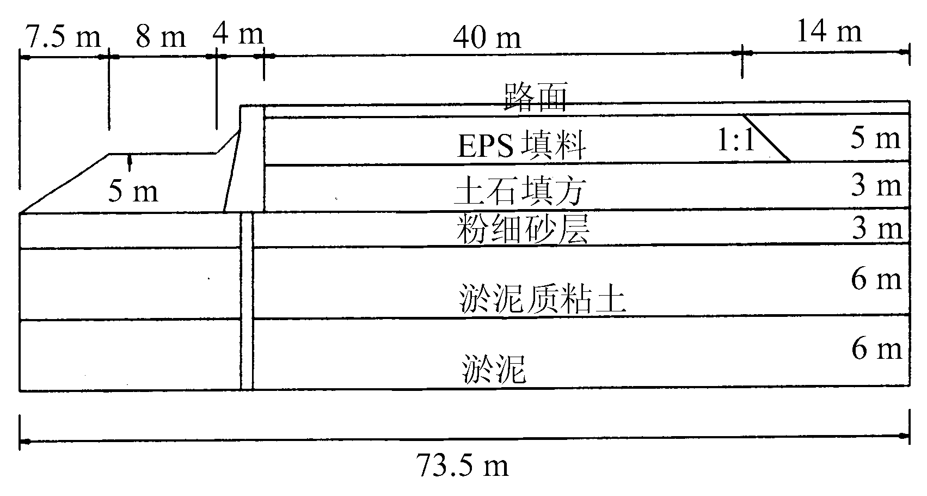
图1图名(5号宋体，居中)

需求分析（1级标题：宋体二号加粗，单倍行距，段前段后各1行，居中）
主要作者姓名（负责该部分内容以及编写该文档的成员，并简明扼要的列出所做工作）其他有帮助的成员可以在这里列出并说明做了什么辅助工作

二级标题（2级标题：宋体四号加粗，单倍行距，段前段后各0.5行，靠左）

三级标题（2级标题：宋体小四号加粗，单倍行距，段前段后各0.5行，靠左）
正文（正文，宋体小四，1.2行距）
图表要求
表格中字号为五号宋体，物理量应注明国际标准单位。

表 2表名（5号宋体加粗，居中）


图 2图名(5号宋体，居中)
参考文献要求
参考文献应在正文中标出，并按在文中出现的先后顺序依次编号，具体格式为(5号宋)如下：
专著：
[1] 作者。（中文文献，作者超过三人的，必须列前三位后加”等”). 专著[M]. 出版地: 出版社, 出版年.
期刊:
[2] 作者. 文题名[J]. 刊名, 出版年, 卷数(期数): 起页码－止页码.
论文集:
[3] 作者. 文题名[A]. 论文集名[C]: 出版地: 出版社, 论文发表年份.
学生论文:
[4] 作者. 文题名[博士(硕士或学博士)论文D]. 学校所在城市名: 所在学校名. 答辩时间（年）.
国际. 国家标准规范:
[5] 标准编号, 标准名称[S].

